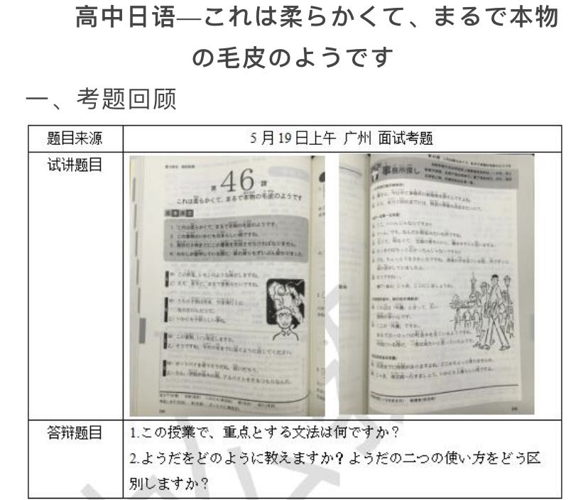

二、考题解析
【教案】
一、授業の目標
知識目標：学生は「～ようです」と「～みたいです」の例えの使い方を習得する。
能力目標：学生は「～ようです」と「～みたいです」を正しく使うことができる。
情感目標：学生は日本語を勉強する興味を持つようになる。题目来源于考生回忆
二、授業の重点と難点
授業の重点：学生は「～ようです」と「～みたいです」の例えの使い方を習得する。
授業の難点：学生は「～ようです」と「～みたいです」を正しく使うことができる。
三、教具
マルチメディア
四、授業の方法
タスク授業法、シチュエーション授業法
五、授業のプロセス
(一)導入：
デパートで買い物するビデオによって、話題の「これは柔らかくて、まるで本物の毛皮のようです」に入る。
(二)プレゼンテーション：
本文を読んで、学生にわからない部分を探してもらい、写真によって、以下の例文を出す。
これは柔らかくて、まるで本物の毛皮のようです。
まるでヨーロッパの町並みを見ているようですね。
まるでテレビのドラマのような出来事ですね。题目来源于考生回忆
この野菜、まるで果物みたいです。
先生みたいに上手に日本語が話せるようになりたいです。
以上の例文によって、学生は4人が1グループで、「ようだ」「みたいだ」の使い方を考えて、5分間の後発表する。
名詞の/動詞普通形ようです。(たとえ)
名詞/動詞普通形みたいです。(たとえ)
(三)練習
例のように、「写真を見ながら話しましょう」というゲームを使って練習する。
例1：まるで本物の毛皮のようですね。
写真：花、犬、果物、雪、警察官
例2：今日は暖かいです/春
A：今日は暖かいですね。B：どうですね。まるで春みたいです。
写真：お祭り、お相撲さん、モデル、人形
(四)応用
導入に使われる買い物のビデオを使って、吹き替えをする。そして、二人でデパートでの会話を作って、ロールプレイングする。新しい文法を使う必要がある。题目来源于考生回忆
(五)まとめと宿題
1. まとめ
学生と一緒に「ようだ」「みたいだ」の使い方をまとめる。
2.宿題
夏に関する短い文章を書き、今日の新しい文法を使って、次回の授業で発表する。
六、板書のデザイン
